# 附件6：验收意见及签到表

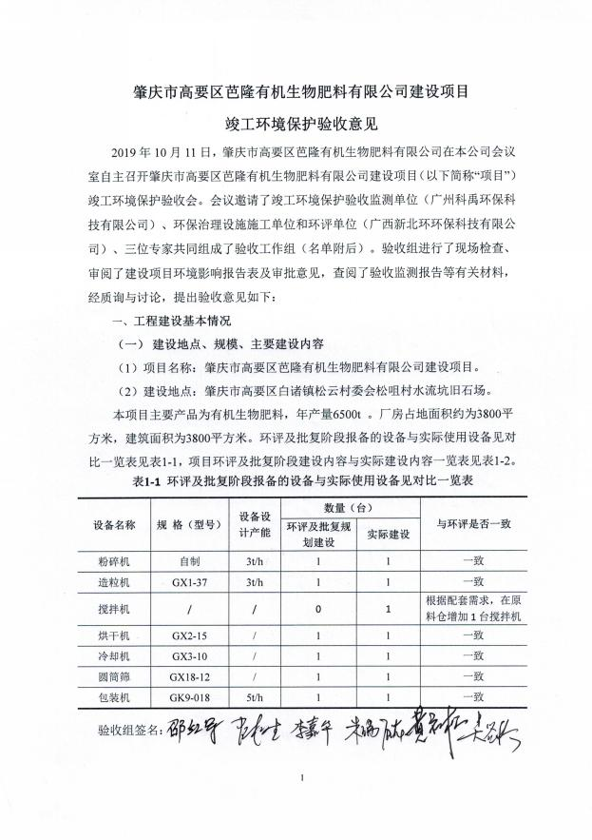

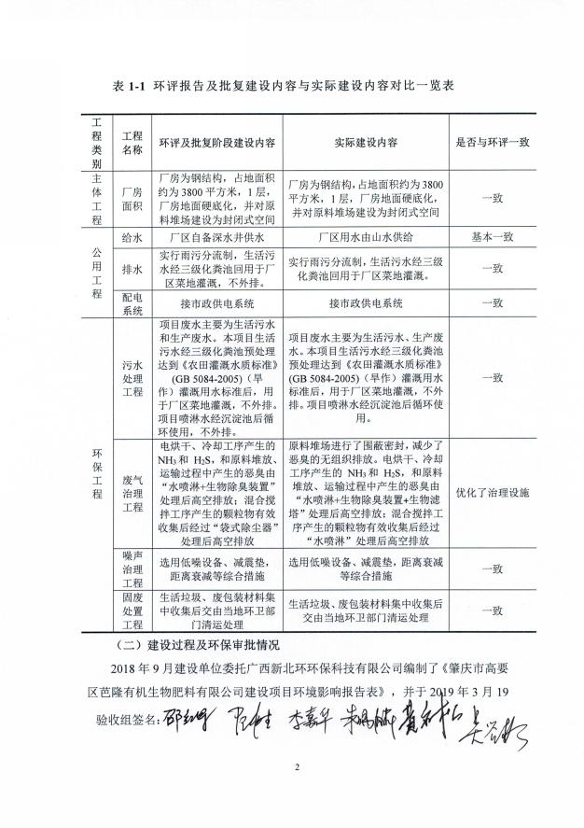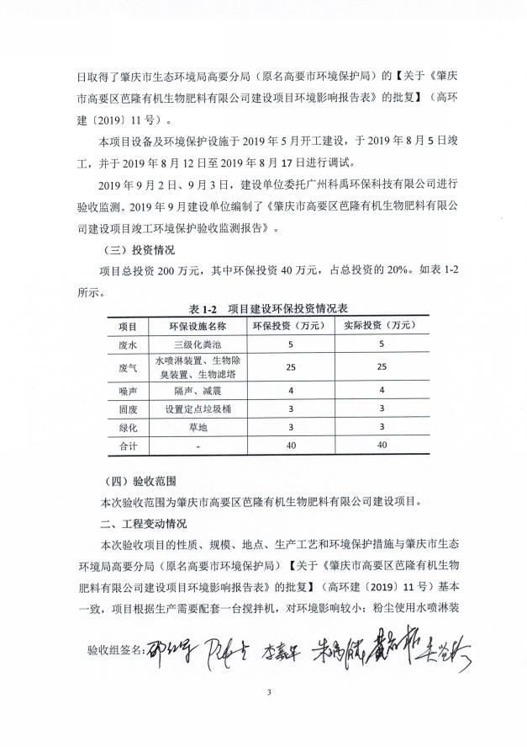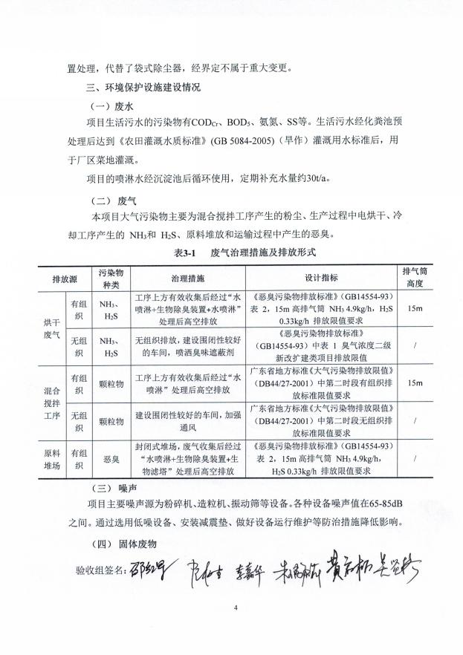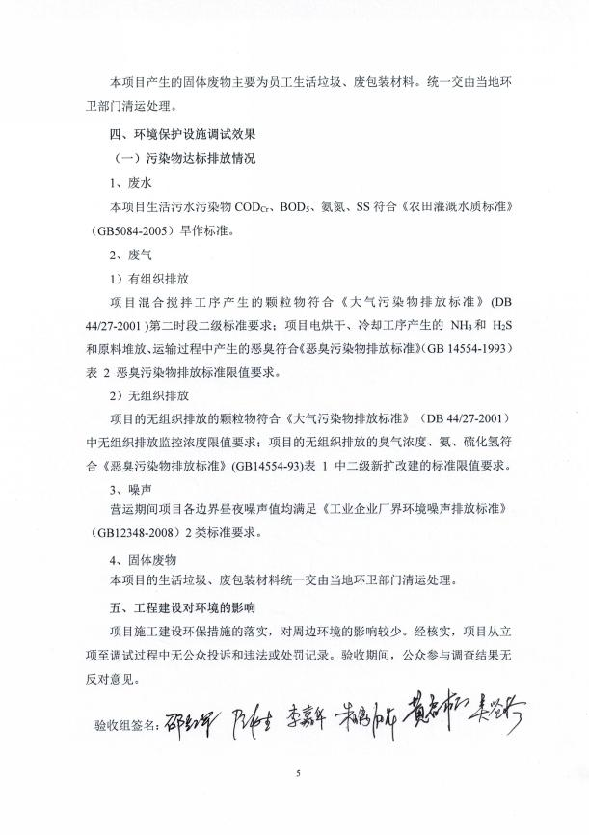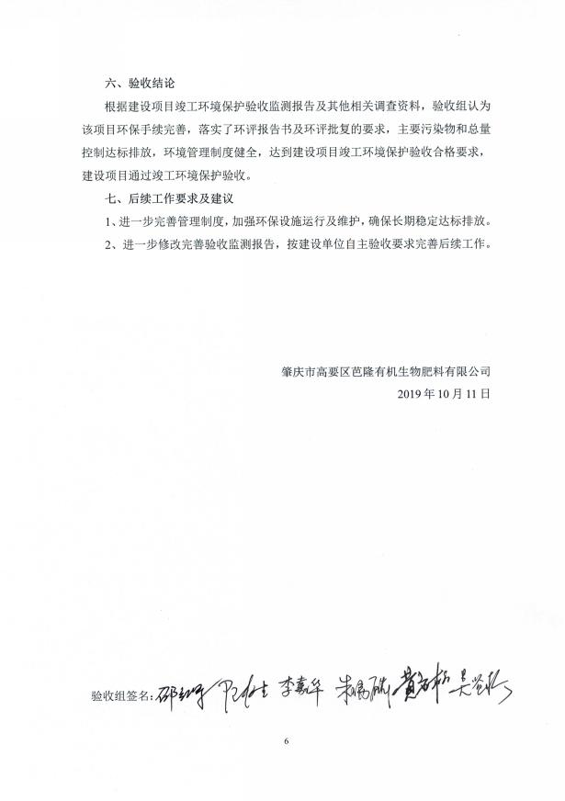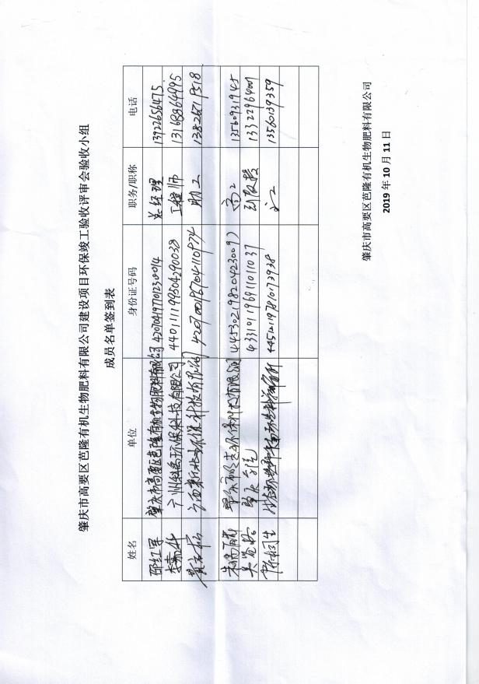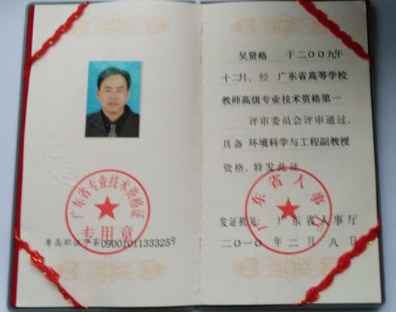

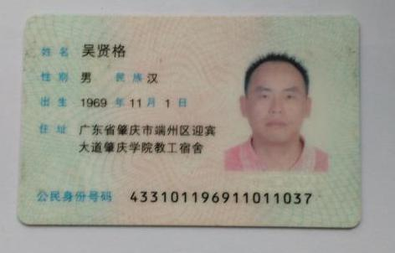

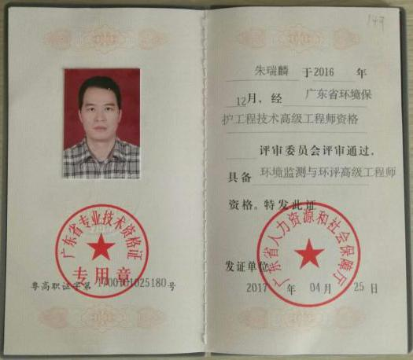

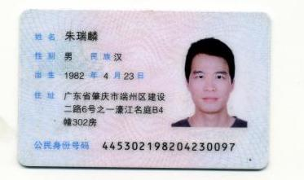

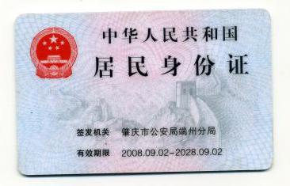

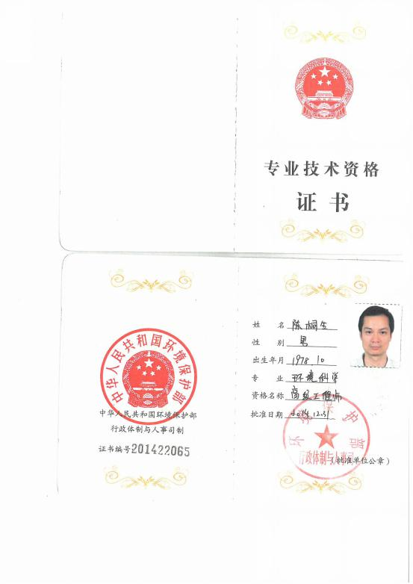

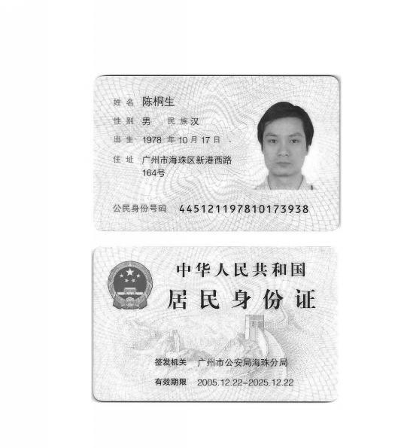

# 附件7：其他需要说明的事项

**肇庆市高要区芭隆有机生物肥料有限公司建设项目**

**竣工环境保护验收其他需要说明的事项**

根据《建设项目竣工环境保护验收暂行办法》，“其他需要说明的事项”中应如实记载的内容包括环境保护设施设计、施工和验收过程简况，《肇庆市高要区芭隆有机生物肥料有限公司建设项目环境影响报告表》及其肇庆市生态环境局高要分局（原名高要市环境保护局）审批决定中提出的除环境保护设施外的其他环境保护措施的实施情况以及整改工作情况等，现将我单位需要说明的具体内容和要求梳理如下：

**1 环境保护设施设计、施工和验收过程简况**

**1.1设计简况**

肇庆市高要区芭隆有机生物肥料有限公司建设项目已于2019年5月将环境保护设施纳入了初步设计，委托其他公司进行三级化粪池、“水喷淋+生物除臭装置+生物滤塔”等环境保护工程建设。环境保护设施的设计符合环境保护设计规范的要求，落实了防止污染和生态破坏的措施和环境保护设施投资概算。

**1.2施工简况**

工程于2019年5月开工建设，2019年8月上旬建设完成，本工程环保设施均与主体工程同步建设。同时，本工程建设过程中同步落实了《肇庆市高要区芭隆有机生物肥料有限公司建设项目环境影响报告表》及其批复文件中提出的其他各项环境保护对策措施。

**1.3验收过程简况**

建设单位于2019年9月委托广州科禹环保科技有限公司对项目环保设施进行验收检测，并于2019年9月完成该项目的环境保护验收报告工作，按照有关环保法规和相关技术规范的要求，建设单位编制完成了《肇庆市高要区芭隆有机生物肥料有限公司建设项目竣工环境保护验收监测报告》。

2019年10月11日，肇庆市高要区芭隆有机生物肥料有限公司在本公司会议室自主召开《肇庆市高要区芭隆有机生物肥料有限公司建设项目》竣工环境保护验收会，会议邀请了三位技术专家组成专家组、竣工环境保护验收监测单位（广州科禹环保科技有限公司）、环评单位（广西新北环环保科技有限公司）共同组成了验收组。经现场检查、质询与讨论，会议形成了验收意见，明确本工程环境保护设施符合验收条件，验收组同意本项目通过竣工环境保护验收。

**2 其他环境保护措施的实施情况**

《肇庆市高要区芭隆有机生物肥料有限公司建设项目环境影响报告表》及其批复提出的除环境保护设施外的其他环保措施主要包括制度措施和配套措施等，现将需要说明的措施内容和要求梳理如下：

**2.1制度措施落实情况**

按环评报告表要求设置了环保组织机构及领导小组，明确岗位职责，由专人负责日常管理。

**3 整改工作情况**

验收组提出如下建议：

1、进一步完善管理制度，加强环保设施运行及维护，确保长期稳定达标排放。

2、进一步修改完善验收监测报告，按建设单位自主验收要求完善后续工作。

建设单位已设立环保组织机构及领导小组，明确岗位职责，由专人负责日常管理。建设单位已根据建议完善了验收调查报告相关内容，在后续工作中加强环保设施运行管理，确保污染物稳定达标排放。

肇庆市高要区芭隆有机生物肥料有限公司

2019年10月11日